**Fiche Technique T-Shop**

D=Réalisation de la fiche technique

**Remarque:Nous n'avons pas eu le temps de prendre à nouveau le site pour screenshot.**

**Fondateur de l’entreprise :** Jean-Bastien Petit

**Adresse du siège social :** 25, Avenue de l'Aréna, Nice

**Date de création de l’entreprise :** 2006 (15 ans en 2021)

**Lieu de création de l’entreprise :** Paris, France

**Numéro de téléphone de l’entreprise :** 01 07 70 80 00

**Adresse mail :** contact@t-shop.com

**Nombre de salariés :** 35

**Statut de l’entreprise :** PME (petite ou moyenne entreprise)

**Résultat net (**bénéfices ou pertes**) :** -13 759€

**Activité :** vente de vêtements

**Produits :** T-shirt, Survêtement, Pulls, Pantalons, Jeans, Blousons, Robes, Tops et Jupes

**Postes demandés dans l’entreprise pour le site de e-commerce (Interne):**

* 2 ingénieurs
* 4 techniciens
* 3 modélistes
* 1 concepteur web

**Partenaire commercial** : O-Shop

N=Nael

D=David Li

L=Luc

LM=Lymean

**I)Procédure et démarche de la création de site**

* 1ère Séance, répartition des rôles:
* Séparation des images Hommes/Femmes=L/D
* Imagefront(dossier)=D
* Logo=N/D
* LM=Révision sur BootStrap
* N=Lister les idées du début de la création de la page principal
* 2ème séance, Synchronisation des données:
* Triage des documents=David
* LM=Révision HTML
* N= 20% Mise en oeuvre de la page principal
* Mise en oeuvre du Navbar= D
* L = Mise en oeuvre 50% des Cards/Carousel partie Femme
* N = Mise en oeuvre 50% des Cards/Carousel partie Femme
* LM = Mise en oeuvre des Cards 100%(Sans Carousel) partie Homme
* 3ème séance, Début des première taches (LM absent):
* D = Mise en oeuvre des liens entre les hommes et femmes à la page principal
* L=Re mise en oeuvre des Cards/Modal partie Homme
* N = Liaison entre Femme et PP
* D = 80% Mise en oeuvre de la page principal (PP finie)
* D= Liaison entre H et PP
* Fusion lisaison Homme/Femme/PP
* N = Rectification de toute les pages et ajout de nouveau Carrousel/Cards partie F/H
* 4ème séance, Finalisation du site:
* N=Mise en oeuvre des images réseaux sociaux
* D=Mise en oeuvre de la page Collab O-Shop/T-Shop
* Fusion Collab O-Shop/T-Shop/PP
* D/N=Module

**II)Explication du site web HTML boutique H/F**



Dans ce site nous disposons de plusieurs onglets:

* Collections Homme
* Collections Femme
* Nouveautés
* Nos réseaux
* Collab O-Shop/T-Shop
* Barre de recherche
* Nous contacter

Remarque:"À côté de T-Shop, il y a un logo de vêtement en haut de la fenêtre à prendre en compte.)

Pour pouvoir acheter des vêtements sur notre site en ligne, il est d'abord nécessaire de savoir quel genre vous êtes. En effet, si vous êtes un homme, alors vous serez alors plus intéresser de voir la collections des hommes, et si vous êtes une femme, alors vous serez plus amener à aller voir vos vêtements préférer. Voici notre barre Navbar:



De plus, vous pouvez sélectionner le type de vêtement, la taille. En effet, nous disposons de plusieurs types et de variétés de vêtements à votre disposition. Dans la partie homme nous avons: T-shirt, survêtement,pulls,pantalons,jeans et pour finir les blousons.

Et pour la partie Femme nous avons:T-shirt, Survetement, Pulls, Pantalons, Jeans, Blousons, Robes, Tops et Jupes. Et comme notre site est en collaboration entre O-Shop/T-Shop, nous disposons de tenues spéciales. En effet avec cette collaboration vous pourrez acheter des tenues complètes sans besoin de séparer les tenues.

Voici les illustrations:

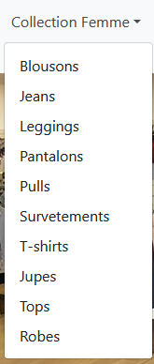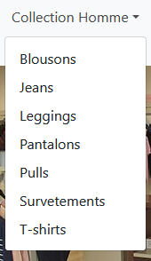

Notre site possède donc tout ce qu’il vous faut pour pouvoir avoir tous les types de vêtements qui vous manquent.

Si vous êtes intéressé par un de ses articles, vous pouvez appuyer sur ‘’Acheter” et cela permettra de mettre l'article dans le panier. Malheureusement, nous sommes en développement et nous n'avons pas encore terminé le site. Nous voudrions ajouter une page spéciale dédiée à cela.

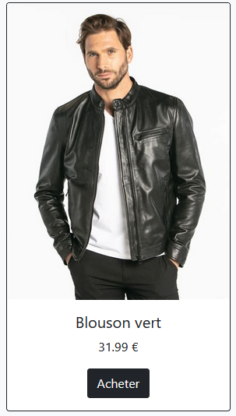

De plus, la partie “Nouveautés”,“Nos réseaux” et la barre de recherche ne fonctionnent pas. En effet, car nous sommes malheureusement désolés de vous l'annoncer mais notre site est actuellement en maintenance. Nous venons donc de créer notre site il y a pas si longtemps, il sera disponible bientôt.

Si vous voulez nous contacter, allez sur “Nous contacter” pour pouvoir parler avec nous et demander des renseignements.

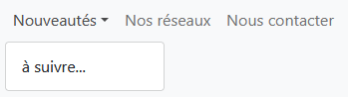

Et comme nous sommes en développement, le “Modal” est uniquement disponible dans “Blousons Hommes”.

**III)Nous connaître**

**Pourquoi avons nous choisi principalement la couleur noir/blanc?**



Car tout le monde aime le blanc et le noir. Si nous utilisons par exemple la couleur violet, alors cela correspondra à la couleur des femmes. Et si nous prenons la couleur bleu, alors cela correspondra à la couleur des hommes. Donc on cible un large public et non uniquement un seul et même genre.

Remarque: il est donc plus nécessaire de vous expliquez pourquoi nous avons eu ce design de logo:



**Pourquoi un magasin de vêtements en ligne et pas un autre type de commerce?**



Car nous possédons une surcharge de vêtements, nous devons écouler tous nos stocks (Cahier de charge) mais surtout profiter un peu de cette pandémie. En effet, grâce à cette pandémie, pratiquement toutes les commandes se font en ligne, donc c’est aussi une raison économique.